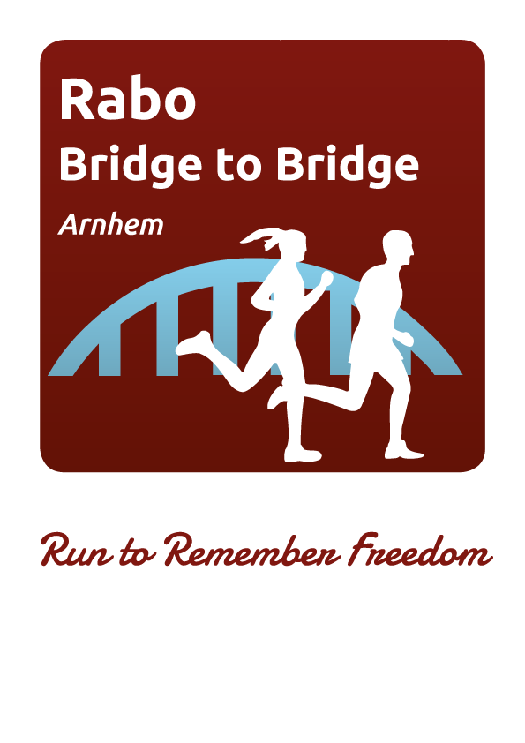 | Inschrijfformulier Bridge to Bridge  Zondag 11 september 2016
Jij doet toch ook mee!
1 Engels Mijl (=±1,6 km) start om 12.45 uur (jongens en meisjes tot en met 8 jaar)
2 Engelse Mijl (=±3,2km) start 12.15 uur (jongens en meisje vanaf 9 t/m 12 jaar)

0 Ja, ik doe mee
0 Nee, ik doe niet mee

Naam deelnemer: …………………………………………………………………………

School :……………………………………………………………………………………..

Geboortedatum: …………………………………

E- Mail adres: ………………………………………………………………………………

Geslacht: 0 Jongen 0 Meisje ( aankruisen wat van toepassing is)

Telefoon in geval van nood:……………………………………………………………….

Voor de ouder(s) / verzorger(s)
Noteer mij als begeleider van de schoolkinderen:

Naam : …………………………………………………………………………….

Telefoon nummer: ……………………………………………………………….

E- mail adres : …………………………………………………………………..

